Основным типом приводом вращения шпинделя является привод от асинхронного короткозамкнутого двигателя.

Исходные данные для расчёта:

диаметр обрабатываемой детали Д, мм
длина обрабатываемой детали L_{д}, мм
подача резца продольная S, мм/об
глубина резания t, мм
К.П.Д. станка η
предел прочности при растяжении σ_{β ,} Мпа
материал заготовки Ст45
материал резца
угол заточки резца ф

Порядок расчёта.
- По таблице справочника [1] определяем скорость резания V_{рез} , м/c
- По справочнику [1] определяем мощность резания Р_{рез}
- По мощности резания и К.П.Д определяем мощность, потребляемую станком при резании.
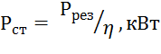
- По справочнику через расчётную мощность выбираем асинхронный двигатель типа [2]
номинальная мощность Р_{н} , кВт;
угловая частота ω, рад/с;
номинальный КПД, ;
момент инерции ротора J, кг×м²;
коэффициент мощности cos φ ;
кратность превышения М_{п}/М_{н};
кратность превышения М_{max}/М_{н};
тип двигателя, например, 4А10084УЗ

- Определяем машинное время (продолжительность обработки детали)
где ω_{ш} 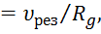
где - радиус обрабатываемой детали
L = L_{д}+y+∆ ,
где y – увеличение врезания резца (2-5)мм;
∆ - пробег резца (1-3)мм.

- Определяем загрузку двигателя

- Определяем номинальный момент электродвигателя
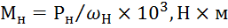

- Определяем потери мощности при холостом ходе
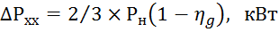
- Определяем потери момента на хх
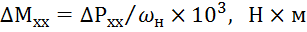

- Определяем пусковой момент электродвигателя

- Определяем динамический момент электродвигателя
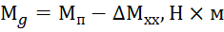

- Определяем момент инерции обрабатываемой детали
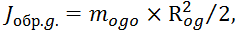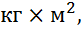
где – удельная плотность стали 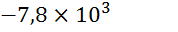
, кг
- Определяем момент инерции патрона (шпинделя и передач)
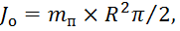
;
R_{п} - радиус патрона – 190 мм

- Определяем полный момент инерции вращающихся частей
- Определяем время пуска электродвигателя
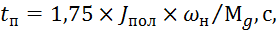
где 1,75- коэффициент, учитывающий продолжительность пуска станка при двигателе с короткозамкнутым ротором

Вывод :что удовлетворяет условию пуска. Таким образом, электродвигатель подходит и мы берем его окончательно.
- Строим в масштабе график нагрузки двигателя станка для одного цикла.

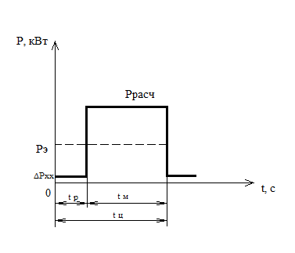
- По графику нагрузки определяем эквивалентную мощность

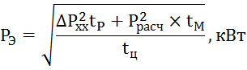

- Определяем коэффициент загрузки электрического двигателя

Таким образом, выбранный электрический двигатель удовлетворяет параметрам пуска и загрузки (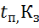).
Поэтому принимаем двигатель окончательно.
Литература
1. Общемашиностроительные нормативы режимов резания для технического нормирования работ на металлорежущих станках. Часть 1 – М.: «Машиностроение»., 1982г
2. Электротехнический справочник, том 2,– М.: «Энергоатомиздат», 1986г.

Варианты заданий

№ варианта |  |  |  |  |  |  |  |  |  | 10
Данные для расчета |  |  |  |  |  |  |  |  |  | 26
Д (1-16), мм |  |  |  |  |  |  |  |  |  | 250
Д (17-32), мм |  |  |  |  |  |  |  |  |  | 320
l (1-16), мм |  |  |  |  |  |  |  |  |  | 490
l (17-32), мм |  |  |  |  |  |  |  |  |  | 495
Материал | Сталь 45
Резец (1-16) | Т5К1О ф=45
Резец (17-32) | Т15К6 ф=9О
S (1-16), мм |  |  |  |  |  |  |  |  |  | 1,65
S (17-32), мм |  |  |  |  |  |  |  |  |  | 1,6
t (1-16), мм |  |  |  |  |  |  |  |  |  | 2,9
t (17-32), мм |  |  |  |  |  |  |  |  |  | 1,9
σ_{β} (1-16), кг/мм² |  |  |  |  |  |  |  |  |  | 48,0
σ_{β} (17-32), кг/мм² |  |  |  |  |  |  |  |  |  | 62

